УСТАНОВКА КОМПРЕССОРНАЯ

СБ4/С-50.LB30 СБ4/С-100.LB30 СБ4/С-50.LB30A СБ4/С-100. LB30A СБ4/С-100.LB30B СБ4/С-100.LB30AB

РУКОВОДСТВО ПО ЭКСПЛУАТАЦИИ

Свидетельство о приемке и упаковывании

Установка компрессорная укомплектована ресивером _____ л. зав. № __________________________

и электродвигателем __________________________ зав. № _____________________________ , арматура, контрольно-измерительные приборы и предохранительные устройства соответствуют разделу 13, в состоянии поставки установка компрессорная
заправлена маслом марки ____________________________ ,

соответствует требованиям технической документации и признана годной к эксплуатации.

Упаковку произвёл _________________________

Дата выпуска "_____"_________________ 200 г.

Отметка ОТК ________________________ М.П.

ИЗГОТОВИТЕЛЬ ИЧУП "Ремкомп" Республика Беларусь, 247672, г. Рогачев, ул. Пушкина, д. 62, тел/факс (02339) 3-43-20, тел. (02339) 3-43-94, 3-94-74
http://www.remeza.com

4383003900
Изм.9 03.2009-306

Руководство по эксплуатации является документом, содержащим техническое опи-сание установки компрессорной (далее – компрессор), указания по эксплуатации и тех-нические данные, гарантированные изготовителем.
Изготовитель оставляет за собой право вносить изменения, направленные на по-вышение качества и надежности, в конструкцию компрессора (которые могут быть не отражены в настоящем документе) без предварительного уведомления.

1 Назначение

1.1 Компрессор СБ4/С-50.LВ30, СБ4/С-100.LВ30, СБ4/С-100.LВ30В, СБ4/С-50.LВ30А, СБ4/С-100.LВ30А,СБ4/С-100.LВ30АВ− воздушный, поршневого типа, с ременным приво-дом от электродвигателя.
1.2 Компрессор является сложным электромеханическим изделием и предназначен для обеспечения пневматического оборудования, аппаратуры и инструмента, применяе-мого в промышленности, автосервисе и для других целей потребителя сжатым воздухом после его очистки дополнительной системой подготовки воздуха до норм, действующих в каждой из отраслей. Использование компрессора позволяет значительно экономить электроэнергию, механизировать труд и повысить качество работ.
Запрещается эксплуатация компрессора во взрывопожароопасных помещениях. Запрещается эксплуатация компрессора под воздействием прямых атмосферных
осадков, а также в бытовых целях.

2 Общие сведения об изделии

2.1 Компрессор спроектирован и изготовлен в соответствии с общими требования-ми и нормами безопасности к данному виду оборудования, установленными в действу-ющих технических нормативных правовых актах. Класс по способу защиты человека от поражения электрическим током 1.
Вероятность возникновения пожара на одно изделие в год не более 10-6.
2.2 Питание компрессора осуществляется от сети переменного тока. Напряжение сети питания и частота тока указаны в паспортной табличке наклеенной на титульном листе настоящего руководства по эксплуатации и на компрессоре.
2.3 Климатическое исполнение УХЛ 3.1* для эксплуатации при температуре окру-жающего воздуха от 1 С до 40 С.
2.4 Режим работы компрессора - повторно-кратковременный, с продолжительно-стью включения (ПВ) до 60%, при продолжительности одного цикла от 6 до 10 мин. Допускается непрерывная работа компрессора не более 15 мин, но не чаще одного раза в течение 2-х ч.
2.5 Регулирование производительности после пуска компрессора – автоматическое. Способ регулирования – периодический пуск-останов компрессора.
2.6 Компрессор снабжен следующими средствами контроля, управления и защиты: - манометром для контроля давления сжатого воздуха;
- телепрессостатом (прессостатом) – исполнительным устройством для регулиро-вания производительности периодическим пуском-остановом компрессора;
- клапаном разгрузочным – устройством разгрузки блока поршневого при останов-

2

ке приводного двигателя;
- предохранительным клапаном – устройством защиты от превышения максималь-ного допустимого давления в ресивере;
- устройством защиты от перегрузок электрооборудования, короткого замыкания или обрыва одной из фаз питающей электрической сети.
2.7 Общий вид компрессора представлен на рисунках 1, 2, 3. Схема электрическая принципиальная – на рисунке 4.

3 Технические характеристики
3.1 Основные технические характеристики компрессора приведены в таблице 1.

Таблица 1
Наименование показателя | Значение показателя
 | СБ4/С-50.LB30 | СБ4/С-100.LB30 | СБ4/С-100.LB30В | СБ4/С-50.LB30А | СБ4/С-100.LB30 А | СБ4/С-100.LB30АВ
Количество ступеней сжатия | 1
Число цилиндров блока поршневого | 2
Заправочный объем масла, л | 0,93
Расход масла в установившемся тепловом режиме, г/м3 | 0,03
Объемная производительность (по всасыва-нию), л/мин (м3/ч) | 420 (25,2)
Максимальное давление сжатого воздуха, МПа (кгс/см2) | 1,0 (10)
Номинальная мощность двигателя, кВт | 2,2
Номинальная частота вращения вала ком-прессора, мин-1 | 1280 |  |  | 1180
Вместимость ресивера, номинальная, л | 50 | 100 |  | 50 | 100
Ремень А 1120 мм | 1
Габаритные размеры, мм, не более: длина ширина высота | 850 400 770 | 1150 490 850 | 630 540 1240 | 850 400 770 | 1150 490 850 | 630 540 1240
Присоединительный размер крана, дюйм | 1/4
Масса НЕТТО, кг, не более | 72 | 85 | 92 | 73 | 86 | 92

3.2 Характеристика смазочного материала.

Компрессор заправлен маслом, указанным в свидетельстве о приемке и упаковыва-нии на титульном листе настоящего руководства по эксплуатации.
Для заправки компрессора рекомендуется использовать, не смешивая, компрессор-ные масла вязкостью 100 мм2/с при 40 ºC следующих марок (или аналогичные по каче-ству):

SHELL CASTROL INA
Corena P100; Aircol PD 100; Komprina 100;
ESSO Kompressoroel 30 (VCL 100); TEXACO Compressor Oil EP VD-L 100; AGIP Dicrea 100

3

4 Комплектность

4.1 Комплектность поставки компрессора приведена в таблице 2.

Таблица 2
Наименование | Количество, шт.
Установка компрессорная | 1
Руководство по эксплуатации | 1
Паспорт ресивера | 1
Комплект колес и амортизаторов | 1
Тара транспортная | 1
Паспорт клапана предохранительного | 1
Примечание – Комплект колес и амортизаторов, детали их крепления упакованы отдельно.

5 Устройство и принцип работы

5.1 Компрессор (рисунки 1, 2, 3) состоит из следующих основных сборочных еди-ниц и деталей: блока поршневого LВ30, ресивера 1, платформы 2, электродвигателя 3 со шкивом 4, клинового ремня 5, защитного ограждения 6, телепрессостата (прессостата) 7, манометра 8, воздухопровода сброса давления 9, нагнетательного воздухопровода 10, крана 11, клапана предохранительного 12, клапана обратного 13, крана слива конденса-та 14, колес и амортизаторов 15.
Блок поршневой LВ30 – одноступенчатый, двухцилиндровый, с воздушным охла-ждением предназначен для выработки сжатого воздуха.
Смазка трущихся поверхностей деталей блока поршневого осуществляется раз-брызгиванием масла. Заливка масла в картер производится через отверстие в картере блока поршневого А (рисунок 1), слив масла – через отверстие у основания картера, за-крытое пробкой В.
Ресивер 1 служит для сбора сжатого воздуха, устранения пульсации давления, от-деления конденсата и масла; является также корпусом, на котором смонтированы узлы и детали компрессора; имеет штуцеры для установки телепрессостата (прессостата) 7, клапана обратного 13, крана слива конденсата 14, клапана предохранительного 12, а также кронштейны для установки платформы.
Платформа 2 предназначена для монтажа блока поршневого, двигателя, клиноре-менной передачи и защитного ограждения.
Электродвигатель 3 предназначен для привода блока поршневого.
Телепрессостат (прессостат) 7 служит для обеспечения работы компрессора в ав-томатическом режиме, поддержания давления в ресивере.
Манометр 8 предназначен для контроля давления в ресивере.
Воздухопровод сброса давления 9 служит для сбрасывания сжатого воздуха из нагнетательного воздухопровода 10 после остановки блока поршневого с целью облег-чения его последующего запуска.
Кран 11 с регулятором давления предназначен для подачи воздуха потребителю. Клапан предохранительный 12 служит для ограничения максимального давления в
ресивере и отрегулирован на давление открывания, превышающее давление нагнетания не более чем на 10 %.
Клапан обратный 13 обеспечивает подачу сжатого воздуха только в направлении от блока поршневого к ресиверу.
Кран слива конденсата 14 служит для удаления конденсата из ресивера.

4

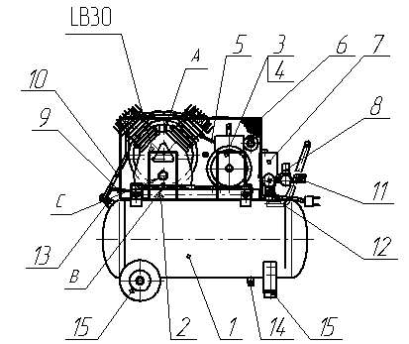

Рисунок 1 – Общий вид компрессора СБ4/С-50.LВ30, СБ4/С-50.LВ30А

LB30

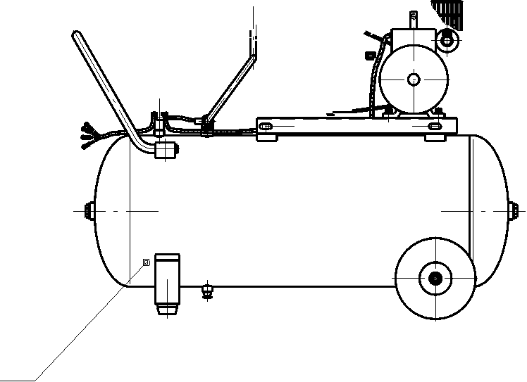
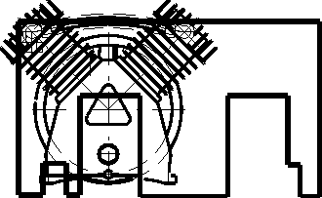
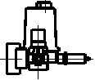
7 12 10 5 6

3
4

8

11

1 15 14 9 13 2 15

Рисунок 2 – Общий вид компрессора СБ4/С-100.LВ30, СБ4/С-100.LВ30А

Изм.Лис т № докум. Подп. Дата Раз раб.
Пров. Т.контр.

Н.контр.
Утв.
Копировал 5

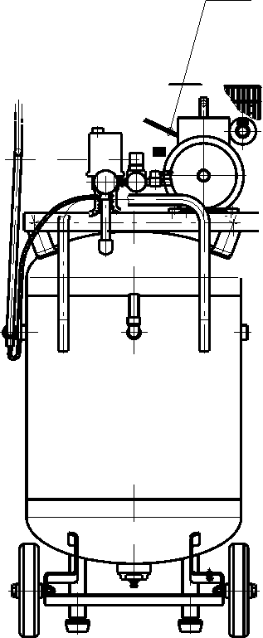
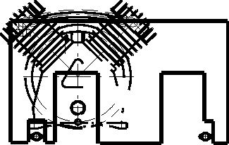
LB30 5 6

7

8

10

13

3
4

2 11

12

9

1

14 15

Рисунок 3 – Общий вид компрессора СБ4/С-100.LВ30В, СБ4/С-100.LВ30АВ

Мы рекомендуем Вам скачать программу First PDF.
The trial version can process only 300 paragraphs.
Кликните здесь, чтобы скачать First PDF.
Want to adjust a result of PDF to Word conversion? See our tips ...

